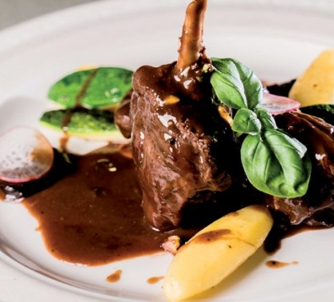
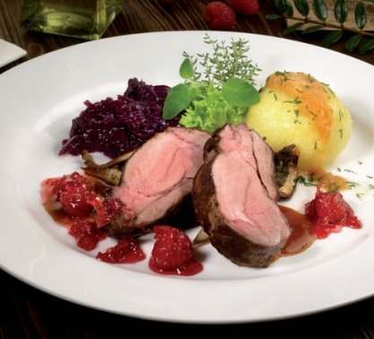
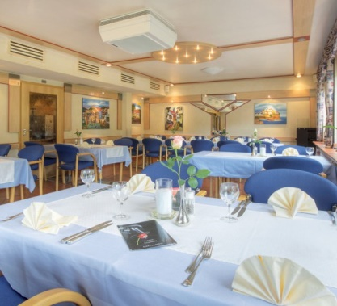
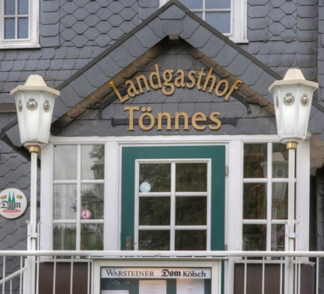


Fischgerichte

Kleines Salatbouquet
mit warmem Bioland Schafskäse
und Räucherlachsstreifen
dazu Balsamicovinaigrette und Brot € 20,90

Gebratene Bergische Forelle
mit geschmolzener Butter, Salzkartoffeln
und Salat vom Buffet € 21,90

gebratenes Lachsfilet
auf Rahmspinat mit Butterkartoffeln € 25,90

Kennzeichnungspflichtige Zusatzstoffe
1 Farbstoffe, 2 Konservierungsstoffe, 3 Antioxidationsmittel, 4 Geschmacksverstärker,
5 geschwefelt 6 Süßungsmittel, 7 geschwärzt, 8 Nitrat, 9 Phosphate, 10 Koffein/Tein, 11 Chinin
Informationen zu Allergenen erhalten Sie beim Service

